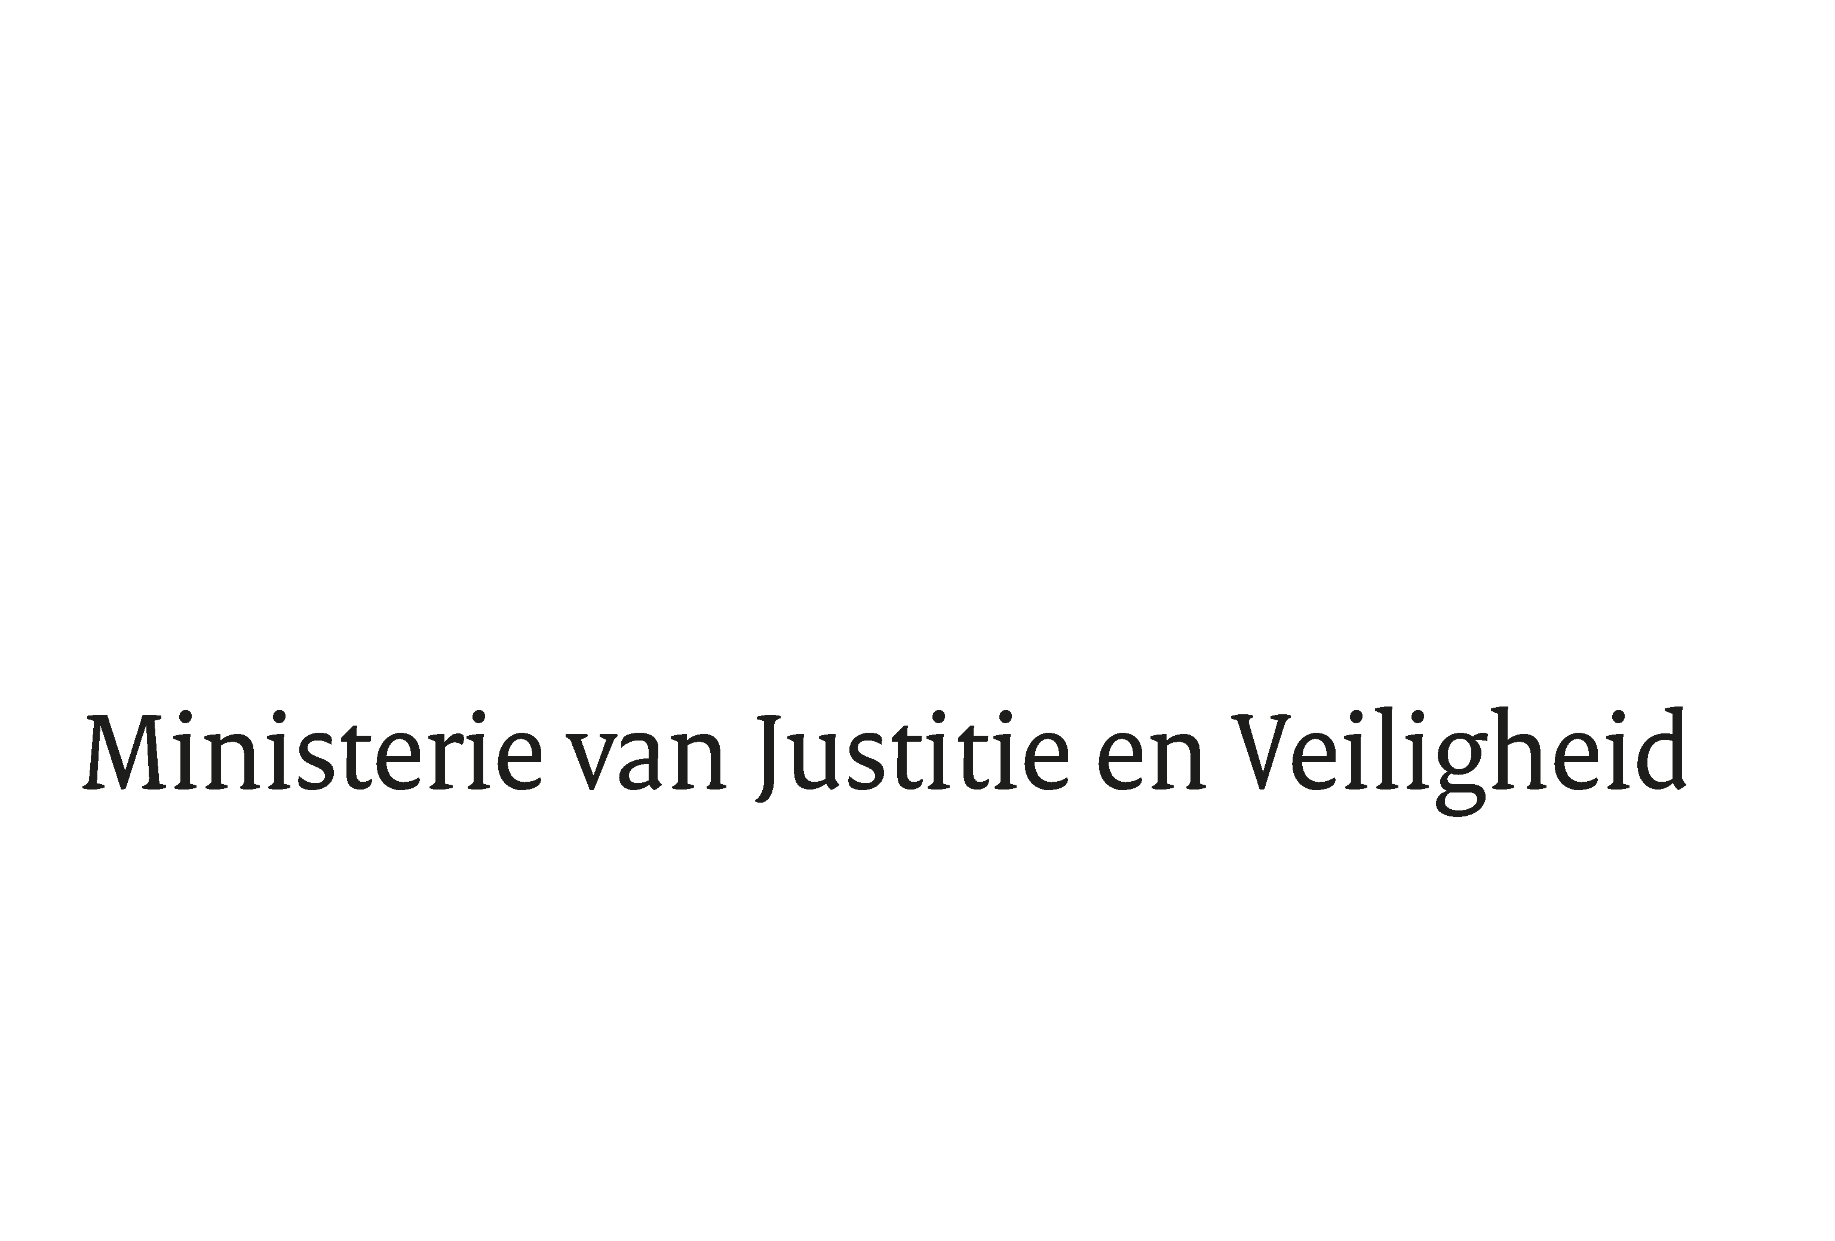

> Retouradres Postbus 20301 2500 EH Den Haag
Aan de Voorzitter van de Tweede Kamer
der Staten-Generaal
Postbus 20018
2500 EA DEN HAAG

Datum | 31 augustus 2023
Onderwerp | Beantwoording gestelde vragen tijdens schriftelijk overleg over de JBZ-Raad van 8-9 juni 2023
Directie Europese en Internationale Aangelegenheden

Turfmarkt 147
2511 DP Den Haag
Postbus 20301
2500 EH Den Haag
www.rijksoverheid.nl/jenv

Ons kenmerk
4771005

Bijlagen
1

Bij beantwoording de datum en ons kenmerk vermelden. Wilt u slechts één zaak in uw brief behandelen.

Hierbij sturen wij uw Kamer de beantwoording van de vragen van de vaste commissie voor Justitie en Veiligheid van uw Kamer die zijn gesteld in het kader van het schriftelijk overleg over het BNC-fiche over de richtlijn en mededeling ter bestrijding van corruptie binnen de EU.

De Minister van Justitie en Veiligheid,

D. Yeşilgöz-Zegerius

